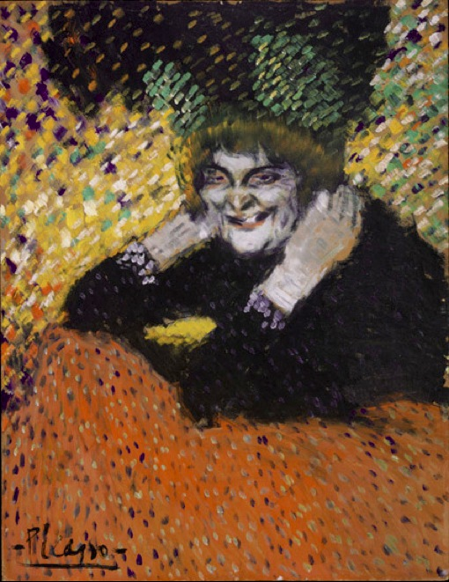
Pablo Picasso, 1901, Mujer anciana (Mujer con guantes), óleo sobre cartón, 67 × 52,1 cm, Museo de Arte de Filadelfia

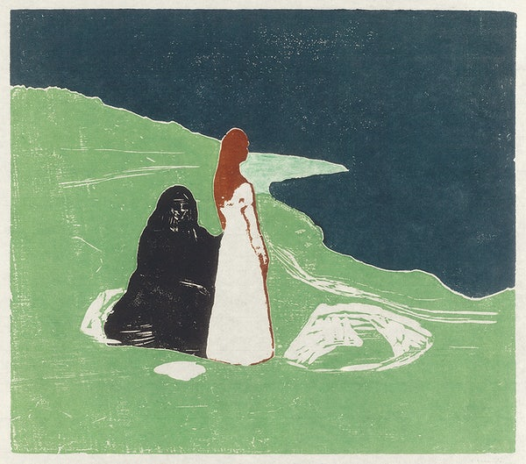
Munch, E. (s.f.). Dos mujeres en la orilla [Imagen digital]. https://www.rawpixel.com/image/2043765/two-women-the-shore

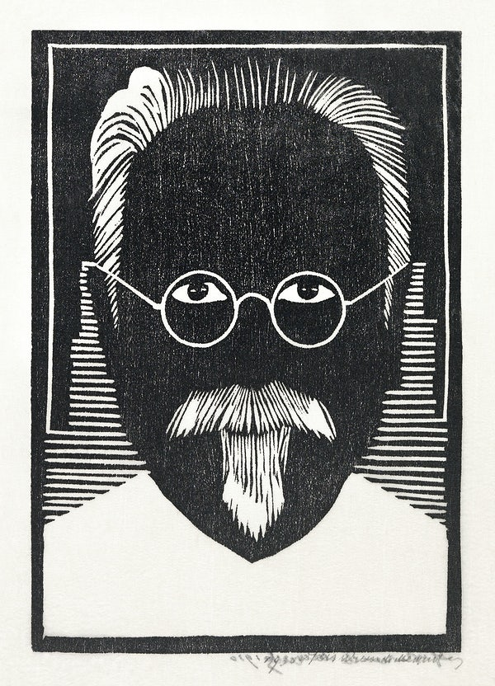
Jessurun de Mesquita, S. (s.f.). Autorretrato con gafas y barbita (Zelfportret met bril en sik) [Imagen digital]. https://www.rawpixel.com/image/2698105/free-illustration-image-portrait-black-and-white-glasses

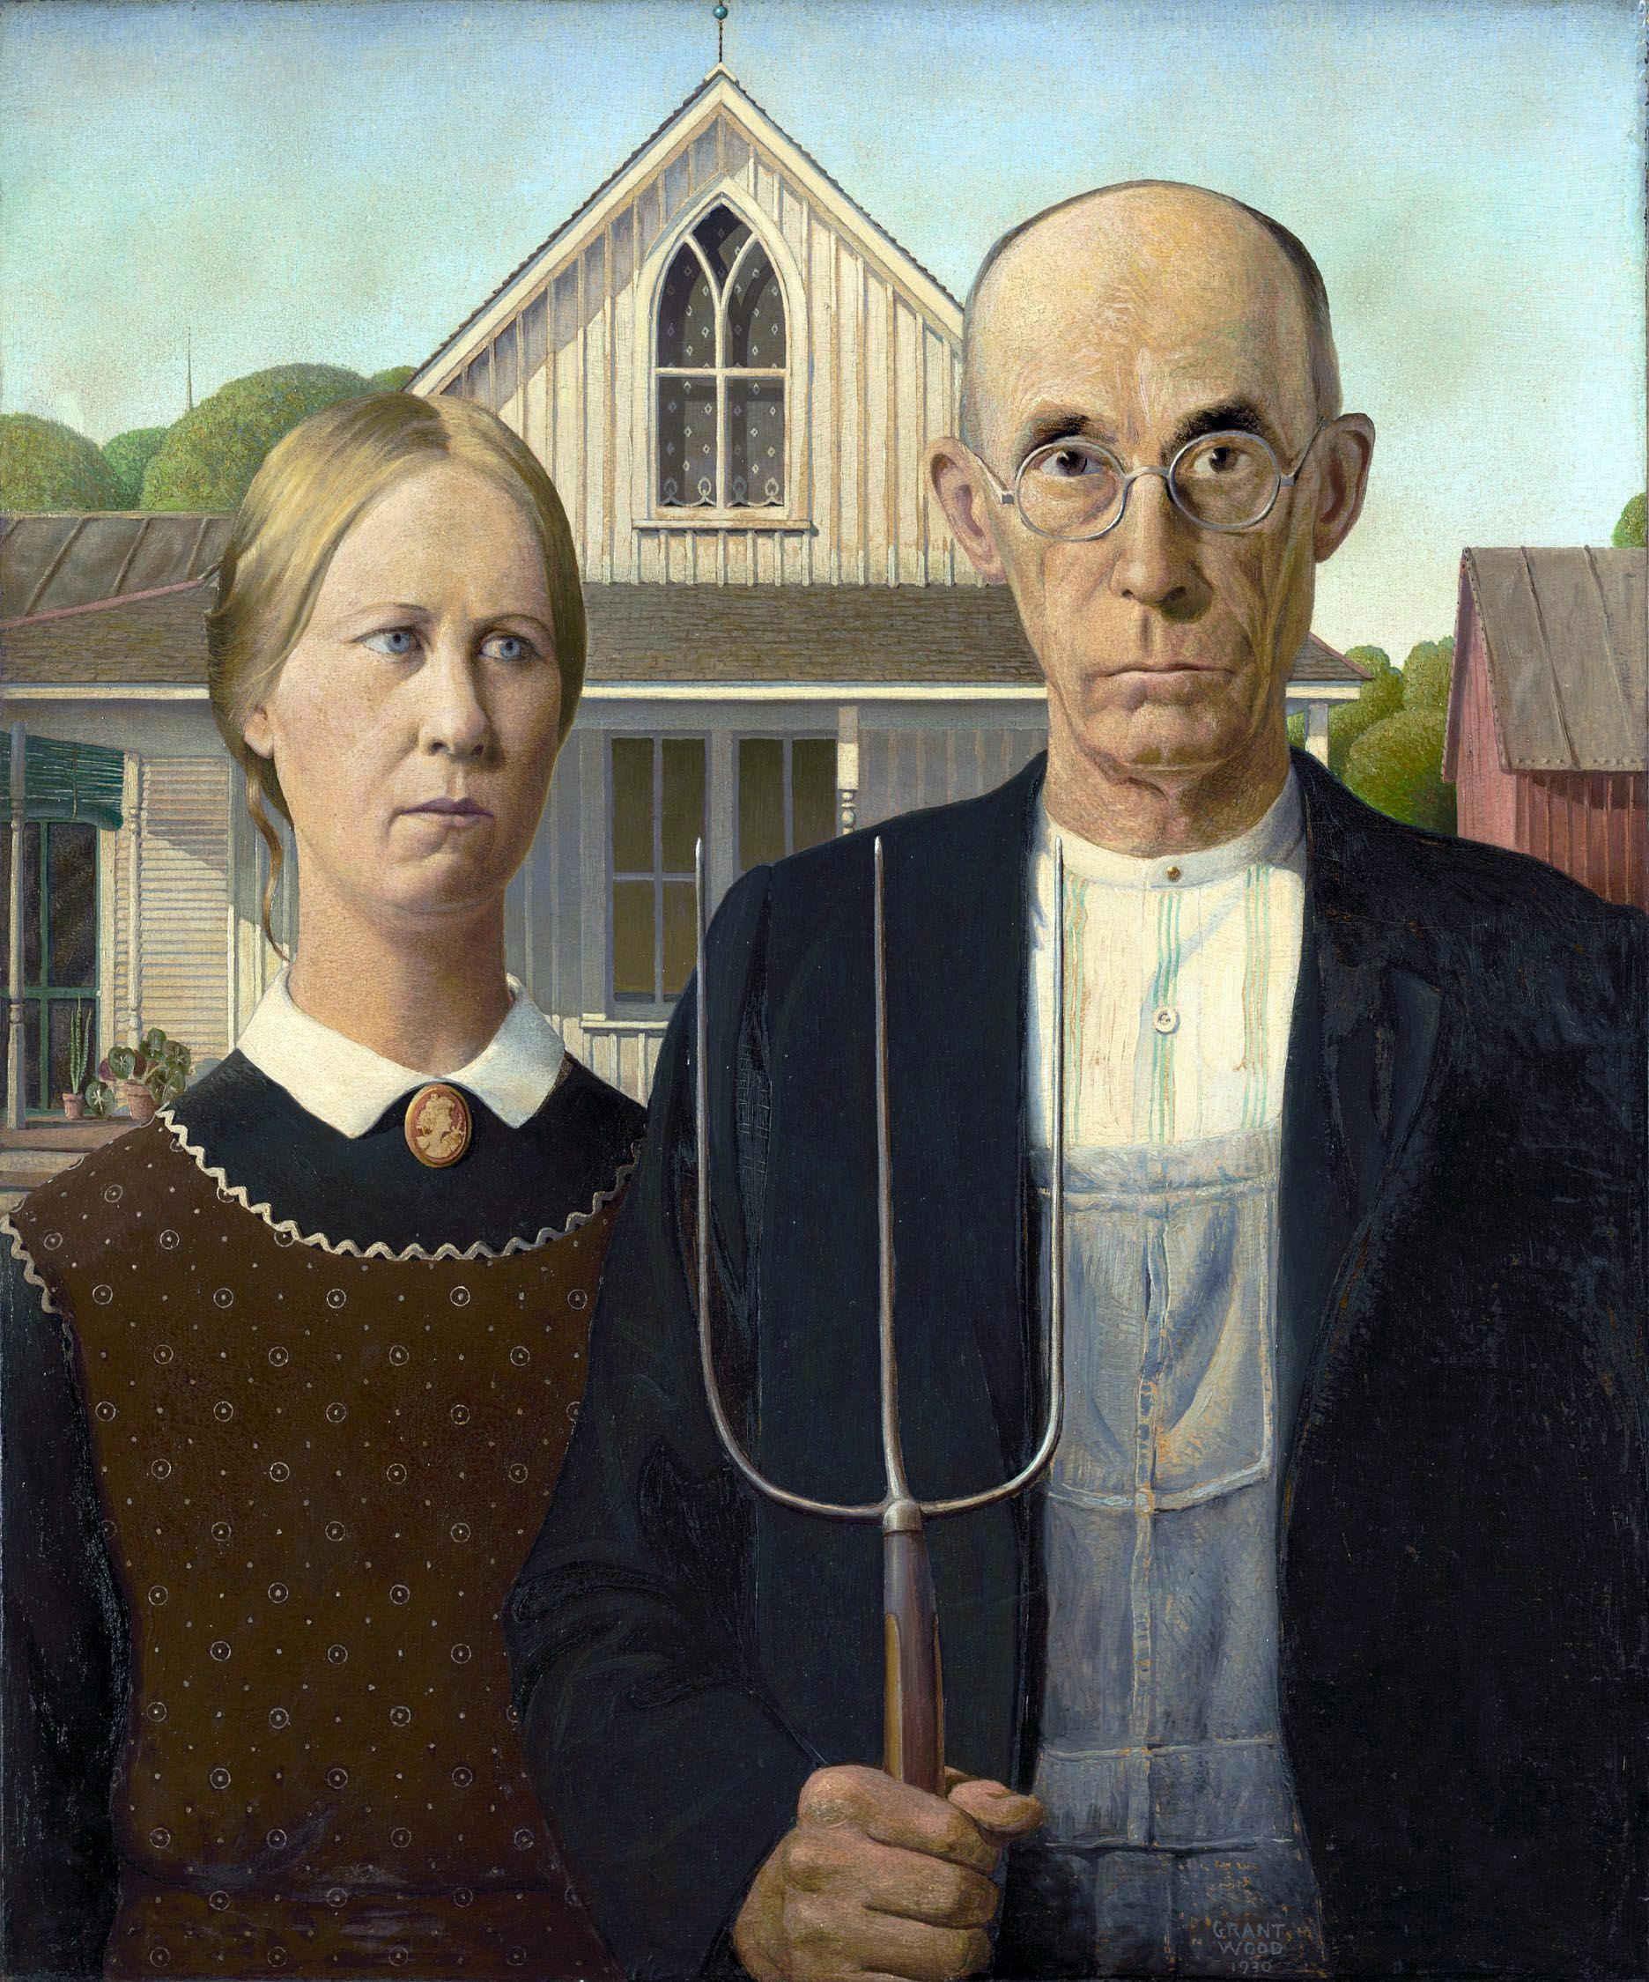
Wood, G. (2012, 15 de mayo). American Gothic [Imagen digital] https://commons.wikimedia.org/wiki/File:Grant_DeVolson_Wood_-_American_Gothic.jpg

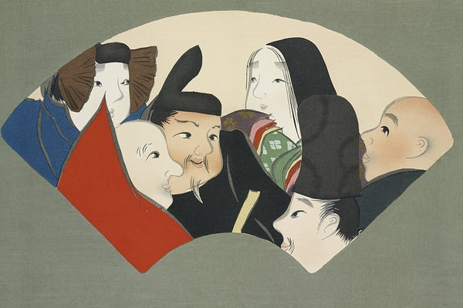
Sekka, K. (s.f.). Rokkasen de Momoyogusa - Flores de cien generaciones [Imagen digital]. https://www.rawpixel.com/image/2049622/japanese-woodcut-print-kamisaka-sekka
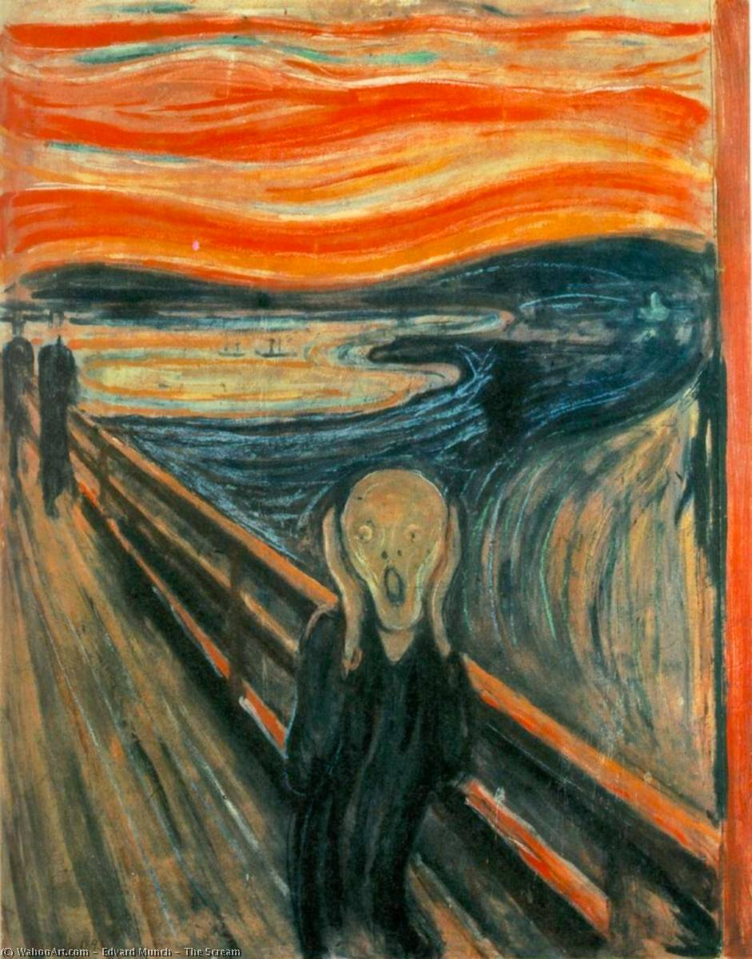
Munch, E. (2019, 7 de marzo). El Grito [Imagen digital] https://commons.wikimedia.org/wiki/File:Edvard-Munch-The-Scream.jpg

